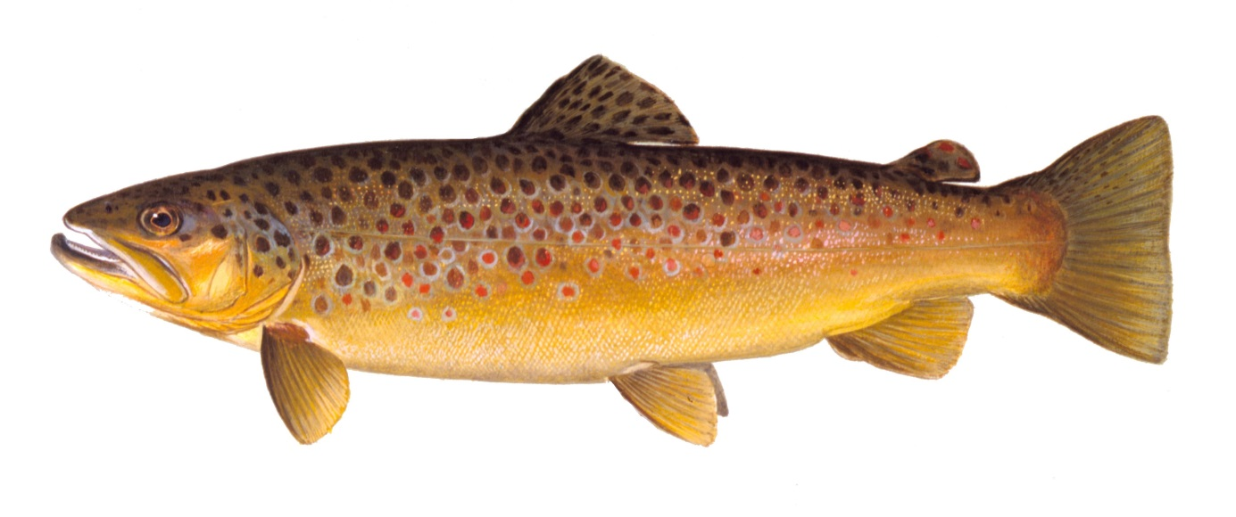
Kroksjön & Rödfisksjön i Svartnäs

har premiär, den 1 januari 2024
Dagkortet (12tim) kostar 150kr och köps med fördel via ifiske.se eller i fiskekortskortautomater.
Max 2st ädelfiskar/fiskekort får tas upp
För utförligare information om regler, fiskekortspriser mm. gå in på www.linghedsfiske.se

Styrelsen i LFVOF önskar dig välkommen!

